RMS Admin Manual


목차
1. 프로그램 설치 3
1.1. 프로그램 실행 3
1.2. 프로그램 다운로드 4
2. 화면(UI) 구성 – Data 메뉴 5
3. 화면(UI) 구성 – Admin 메뉴 6
4. Data 6
4.1. Load Data 6
4.1.1 Snapshot View (Snapshot – Revised) 7
4.1.2 Snapshot History View 8
4.1.3 Data History View 9
4.1.3 Navigator 10
4.1.3 Coordination with 10
4.1.3 Coordination 1 ~ 4 11
4.2. Run Navisworks / Run SPR 12
4.3. Before Shapshot 12
4.4. After Shapshot 14
4.5. Report 15
4.5.1 Preview 16
4.5.2 Export Excel 18
5. Admin 19
5.1. Project 19
5.1.1 Add / Edit Project 19
5.2. User 20
5.2.1 Add / Edit User 20
5.3. Discipline 21
5.3.1 Add / Edit Discipline 21
5.4. Default Column 22
5.5. PBS 23
5.6. Tag Range 24
5.7. Column 25
5.8. Project User 27
5.9. Report 28
5.9.1 Template Mapping – Comment Report 29
5.9.2 Template Mapping – Log Sheet 33

프로그램 설치

1.1. 프로그램 실행
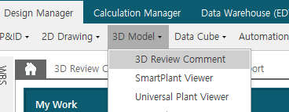

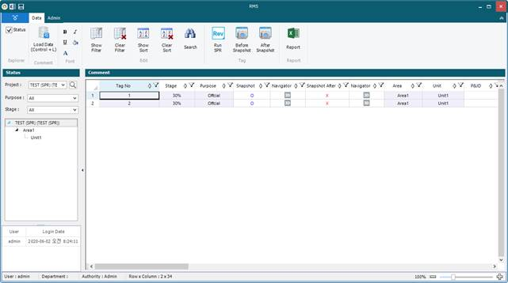

- E-SPACE - 3D Model – 3D Review Comment 클릭

1.2. 프로그램 다운로드
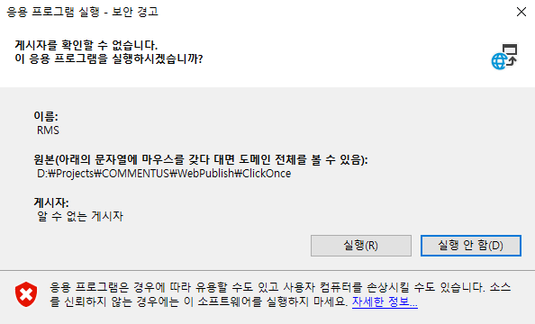
- 실행 버튼을 클릭 합니다.
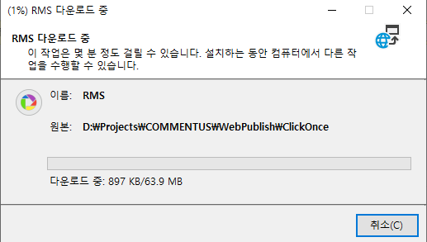

2. 화면(UI) 구성 – Data 메뉴
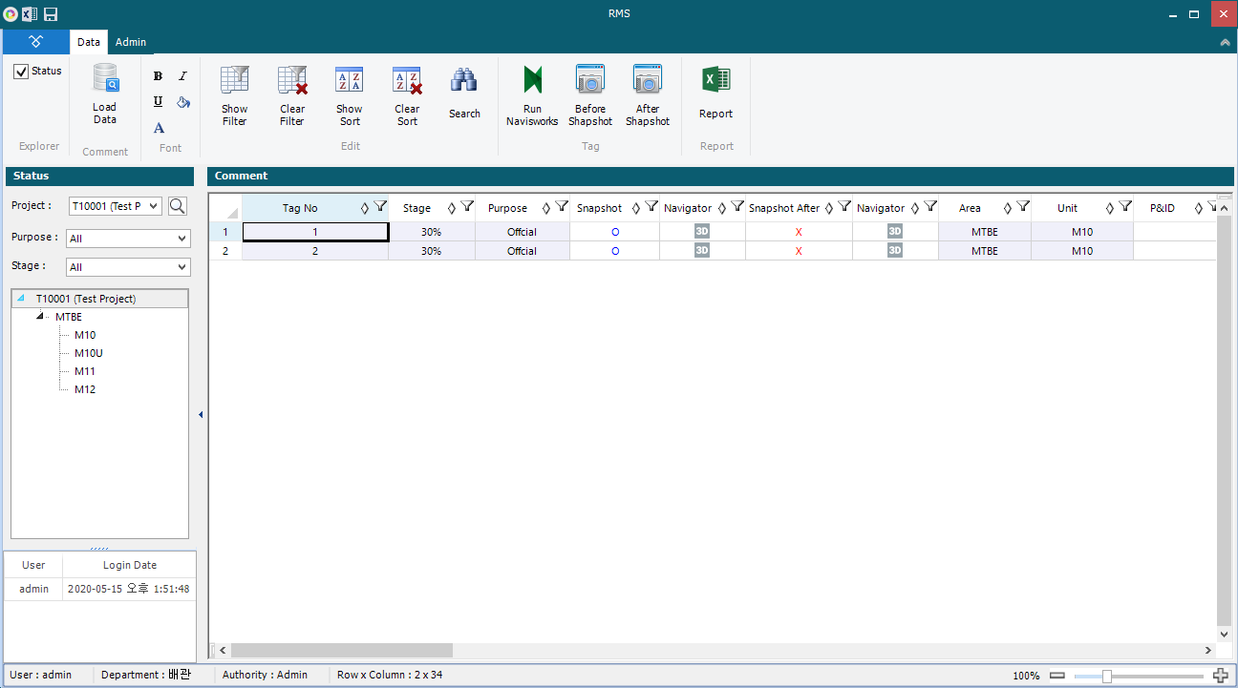

- Excel Export : Comment 내역을 조회합니다.
- Save : Comment 정보를 저장합니다.

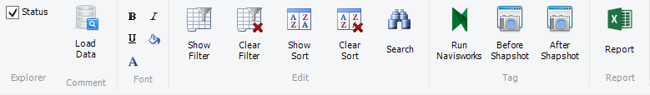

- 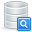 Load Data : Comment 정보를 조회 합니다.
-  Show Filter : Filter 기능을 활성화 시킵니다.
- 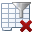 Clear Filter : Filter 기능을 해제 시킵니다.
- 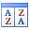 Show Sort : 정렬 기능을 활성화 시킵니다.
- 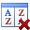 Clear Sort : 정렬 기능을 해제 시킵니다.
-  Search : 검색 정보창을 팝업 시킵니다.
-   Run Navisworks / SPR : Review 프로그램을 실행 시킵니다.
  - Navisworks / SPR 구분은 관리자가 프로젝트 생성시 결정 합니다 .
- Before Shapshot : Before Shapshoot을 생성합니다.
- After Shapshot : Before Shapshoot을 기준으로 After Shapshoot을 자동 생성합니다.
- Report : Excel File로 Report를 생성합니다.

3. 화면(UI) 구성 – Admin 메뉴
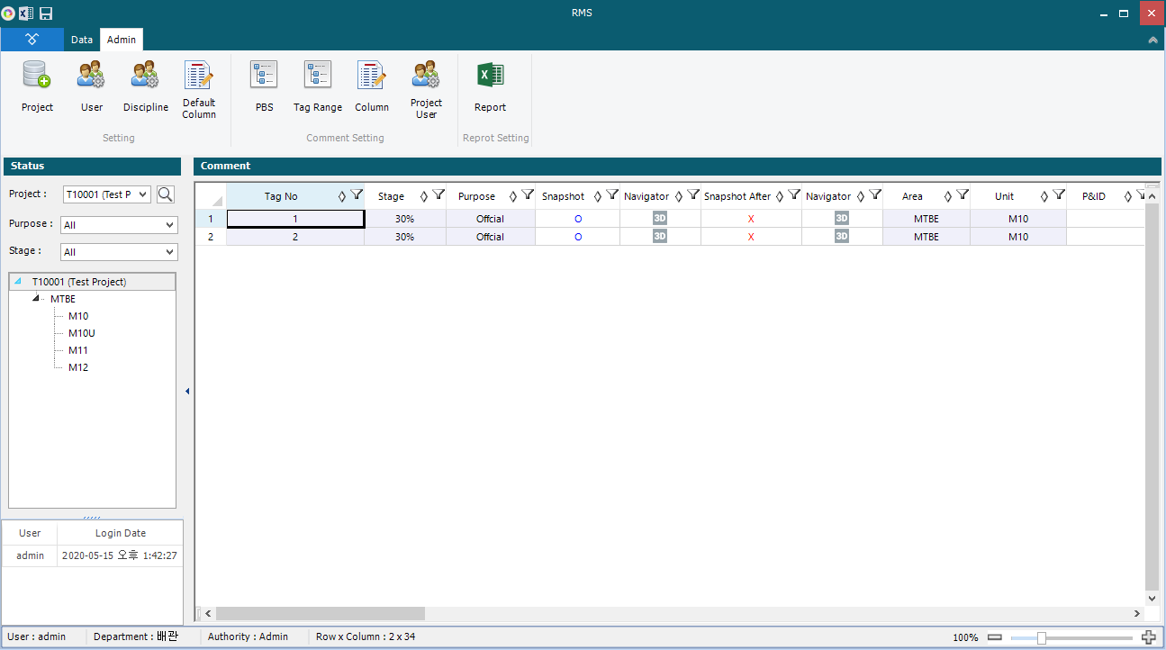

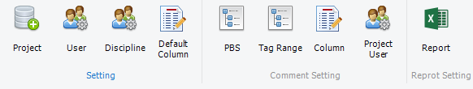

- Project : Project를 생성합니다.
- User : 사용자 정보를 관리합니다.
- Discipline : 부서 정보를 관리합니다.
- Default Column : 기본 컬럼 정보를 설정합니다.
- PBS : PBS 정보를 관리합니다 .
- Tag Range : PBS 기준으로 Tag 생성 범위를 설정합니다.
- Column : Project 컬럼 정보를 설정합니다.
- Project User : 프로젝트 사용자 정보를 설정합니다.
- Reprot : Report Tempate 를 설정합니다.

4. Data

4.1. Load Data
- Review Comment정보를 조회 합니다.
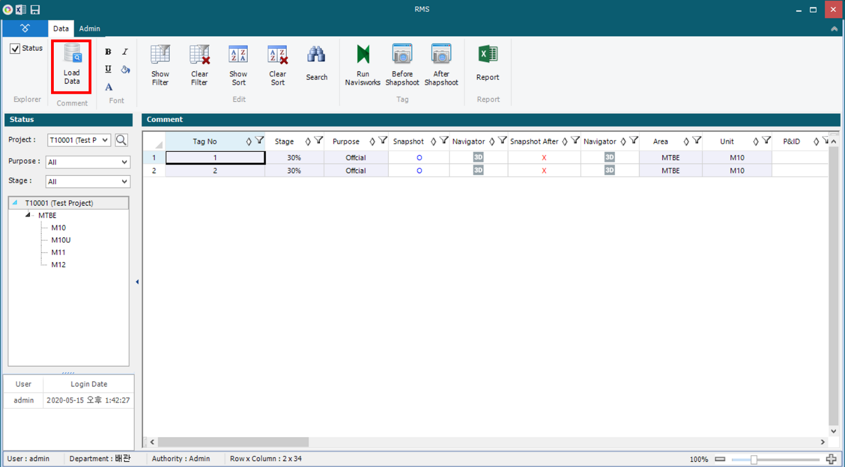

- 검색조건에 일치하는 Comment List가 조회됩니다.
  - 검색조건 1 [Purpose : Column Setting에서 추가 및 변경 가능합니다.]
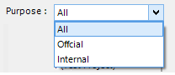
  - 검색조건 2 [Stage : Column Setting에서 추가 및 변경 가능합니다]
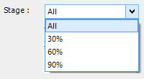
  - 검색조건 3 [PBS : PBS 관리에서 추가 및 변경 가능 합니다.]
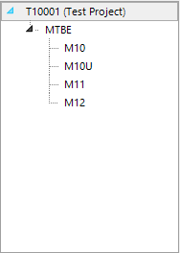

4.1.1 Snapshot View (Snapshot – Revised)
- Review Snapshot Image를 조회 합니다.

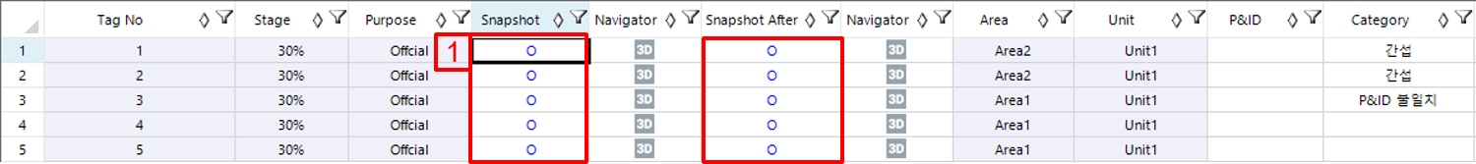

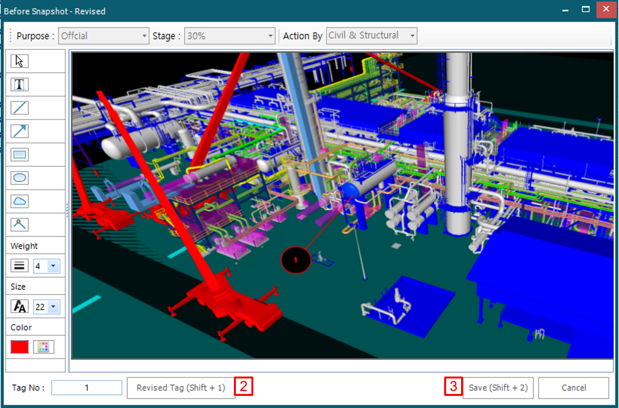

- Snapshot / Snapshot After Data에서 마우스 좌클릭하면 Snapshot – Revised 팝입이 호출됩니다.
- Revised Tag : Tag Image를 다시 촬영합니다. (촬영법은 4.3 Before Shapsot 참조)
  - 선행조건 : Navisworks나 SPR 실행중이야 합니다.
  - 단축키 Shift + 1
- Save : 촬영된 Snapshot을 저장합니다.
  - 단축키 Shift + 2

4.1.2 Snapshot History View
- Review 된 Snapshot Image 내역을 조회 합니다.
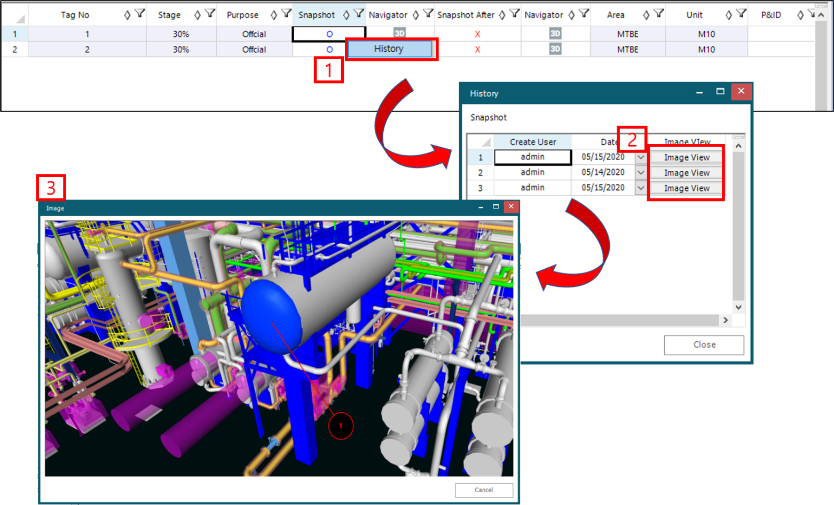

- Snapshot / Snapshot After Data에서 마우스 우 클릭하면 Hisotry Context 메뉴가 나타납니다.
메뉴를 클릭하면 History 팝업이 호출됩니다.
- Image View : History 내역의 Image View 버튼을 클릭하면 [3] 이미지 View 팝업이 호출됩니다.

4.1.3 Data History View
- 데이터 변경 내역을 조회합니다. (모든 데이터의 이력이 내역이 저장됩니다.)
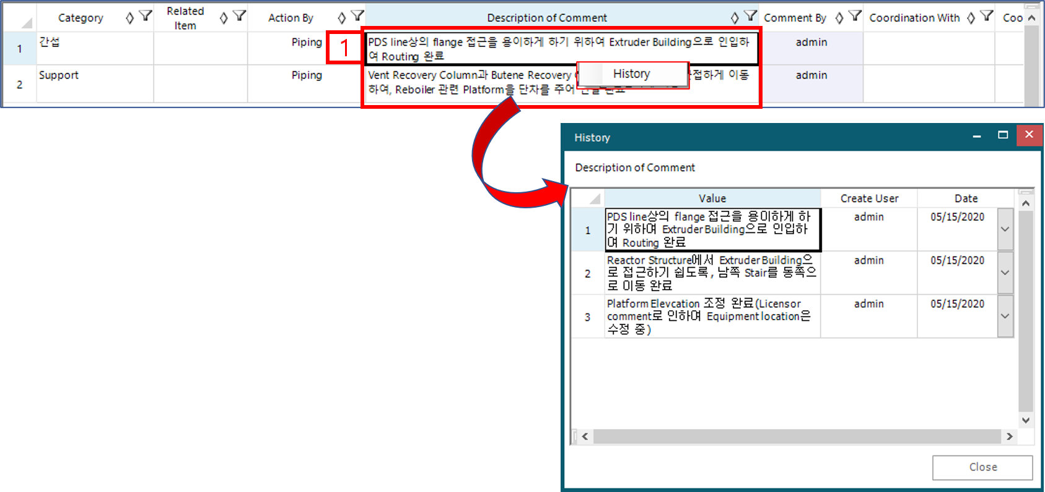

- Data에서 마우스 우 클릭하면 Hisotry Context 메뉴가 나타납니다.
메뉴를 클릭하면 History 팝업이 호출됩니다.

4.1.3 Navigator
- Review Tool의 위치로 이동합니다.
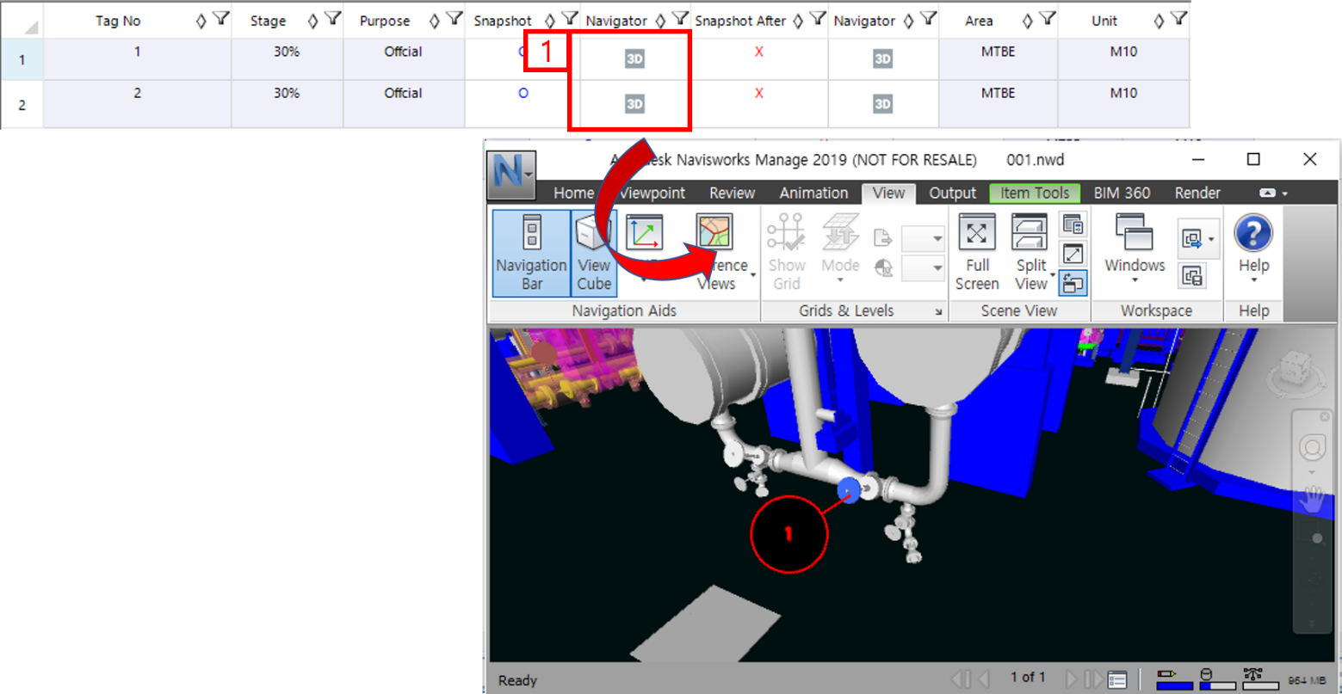

- Navigator의 3D 이미지를 클릭 하면 Review 프로그램의 위치가 Snapshot를 작성한 위치로 이동합니다.
  - Navisworks은 위치 좌표를 이용하여 이동합니다.
  - SPR은 MDB 파일의 Tag Index를 이용하여 이동합니다.

4.1.3 Coordination with
- Commnet의 관리 범위가 여러부서에 있는 경우 Action by 부서가 Coordination 부서를 설정 합니다.
- Coordination 부서는 최대 4개 까지 설정 됩니다.
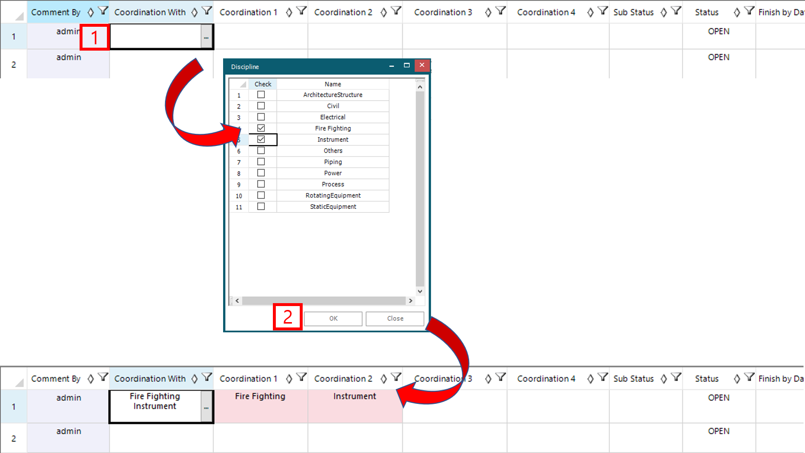

- Coordination with : …버튼을 클릭해서 부서설정 화면을 호출합니다.
- Save : OK를 눌러 Coordination 부서를 설정 합니다.
  - 추가 후 왼쪽 상단 Save 버튼(Ctrl + S)을 클릭 해야 정보가 저장 됩니다.

4.1.3 Coordination 1 ~ 4
- Coordination 부서가 Comment를 적용 여부를 설정 합니다.
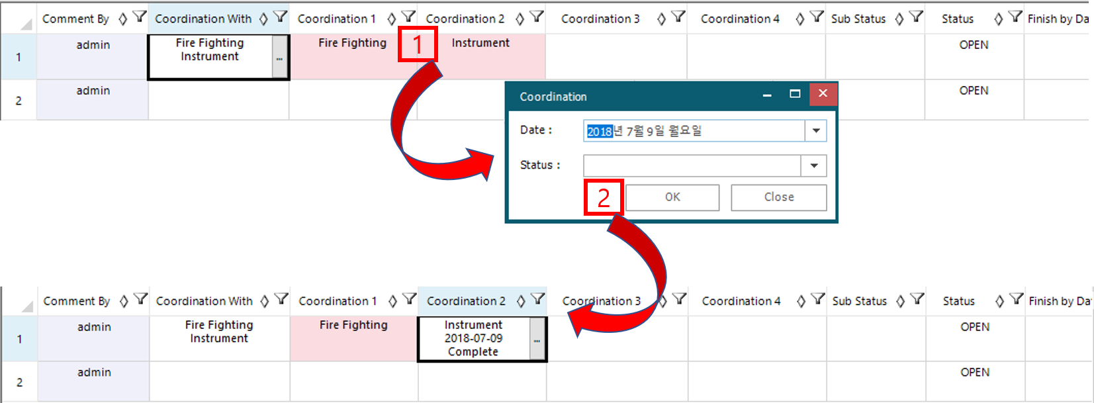

- Coordination : …버튼을 클릭해서 Coordination 화면을 호출합니다.
- Status : Status 값을 변경 합니다.
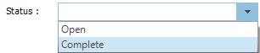
- Save : OK 버튼을 클릭합니다.
  - 추가 후 왼쪽 상단 Save 버튼(Ctrl + S)을 클릭 해야 정보가 저장 됩니다.

4.2. Run Navisworks / Run SPR
- Review 프로그램을 실행합니다. (Project Setting에서 실행 시킬 Review 프로그램을 설정합니다.)
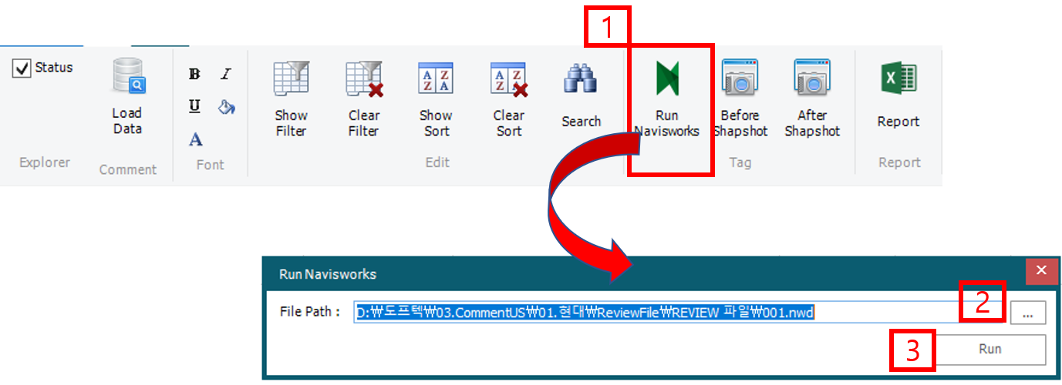

- Run Navisworks / Run SPR : 메뉴을 클릭해서 Review File 실행 화면을 호출합니다.
- … : Open할 Review File을 선택합니다. (프로그램 확장자 Naviswork : .nwd , SPR : .vue)
- Run : Review 프로그램이 실행 됩니다.

4.3. Before Shapshot

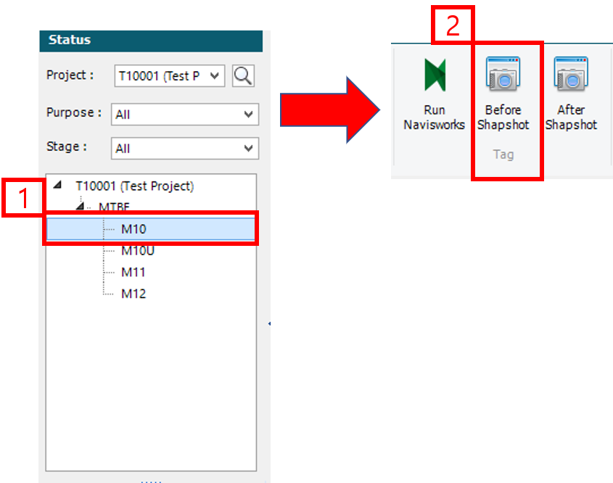
- PBS Unit 선택합니다.
- Before Shapshot 메뉴를 클릭합니다.

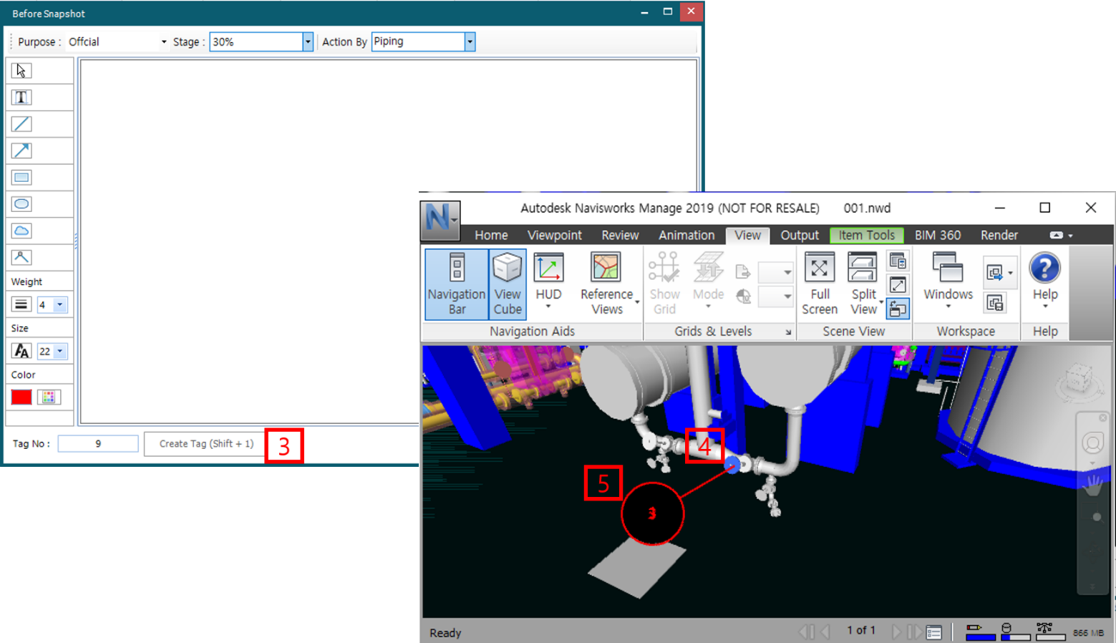

- Create Tag (Shift +1) 버튼을 클릭합니다.
  - 단축키 Shift + 1
- Review 프로그램 (Navisworks / SPR) 에서 Tag를 생성항 Item을 마우스 왼쪽을 클릭해서 선택합니다.
- Tag를 번호가 생성될 곳에 마우스 왼쪽을 클릭해서 선택합니다.

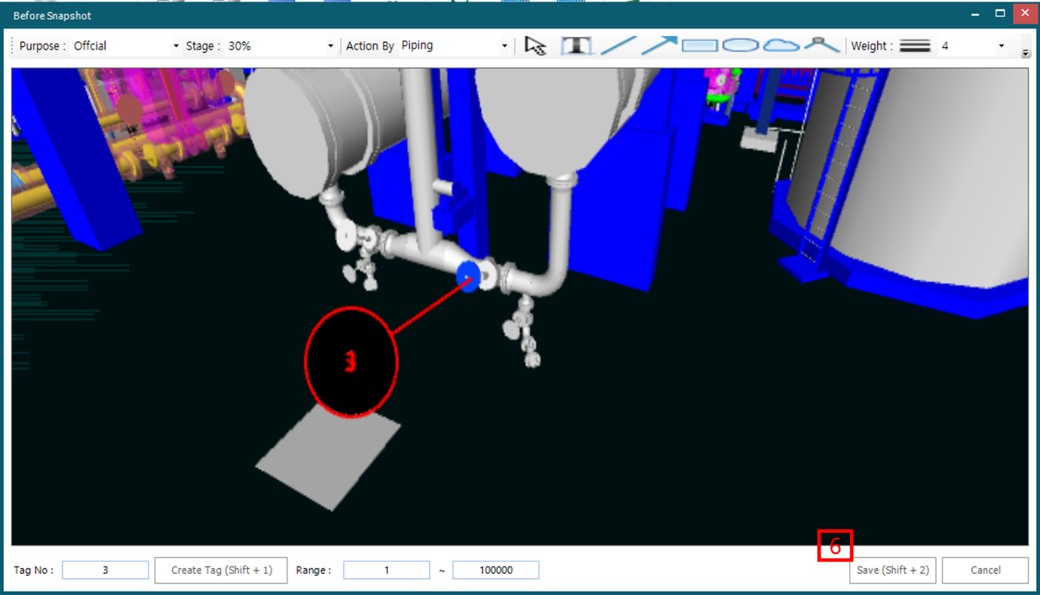

- Save 버튼을 클릭 하면 Tag가 생성 됩니다.

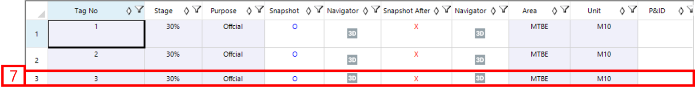

- Comment List에서 생성된 Comment 를 확인 할수 있습니다.

4.4. After Shapshot
- Before shapshot을 기준으로 After Shapshot를 생성 합니다. (Item 위치가 이동된 경우에는 Snapshot – Revised을 이용해서 Image를 촬영해주세요. 4.1.1 을 참조)

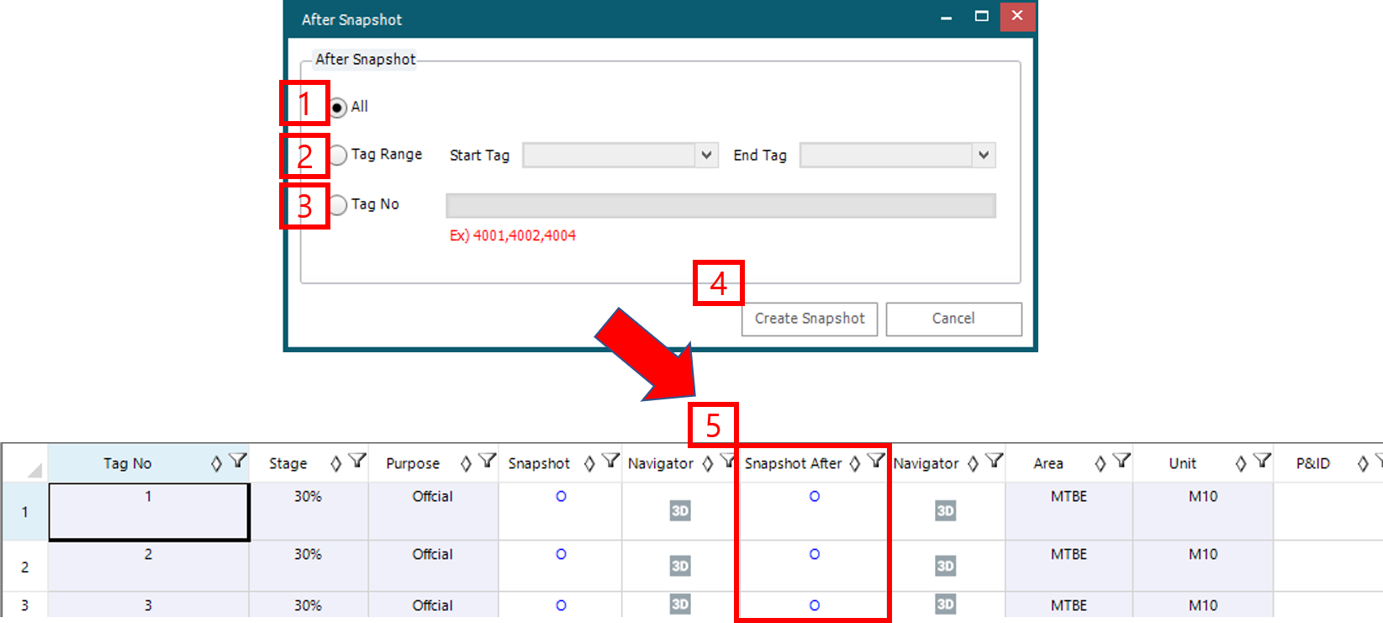
- All : 모든 Tag의 After Snapshot을 생성합니다.
- Tag Range : 범위를 지정해 After Snapshot을 생성합니다.
- Tag No : ,를 구분으로 원하는 Tag의 After Snapshot을 생성합니다.
- Create Snapshot : Snapshot을 생성합니다.
  - Review 프로그램이 실행중이어야 생성됩니다.
- 생성된 After Snapshot 을 확인합니다.

4.5. Report
- 관리자가 등록한 Template으로 Close Report를 생성합니다.
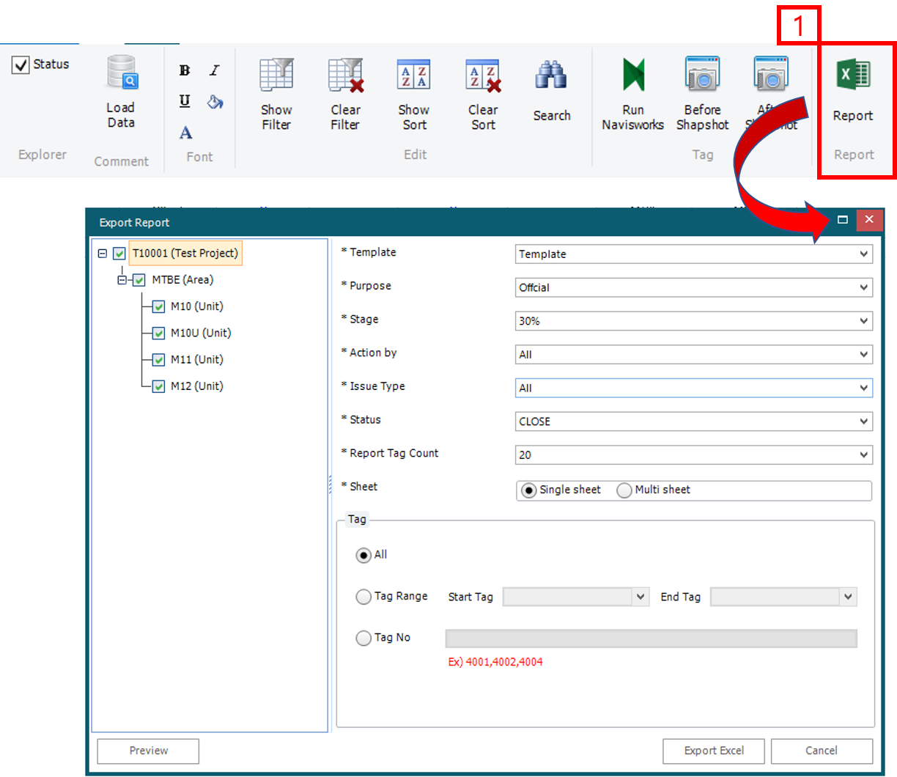

4.5.1 Preview
- 미리보기 기능을 제공합니다.
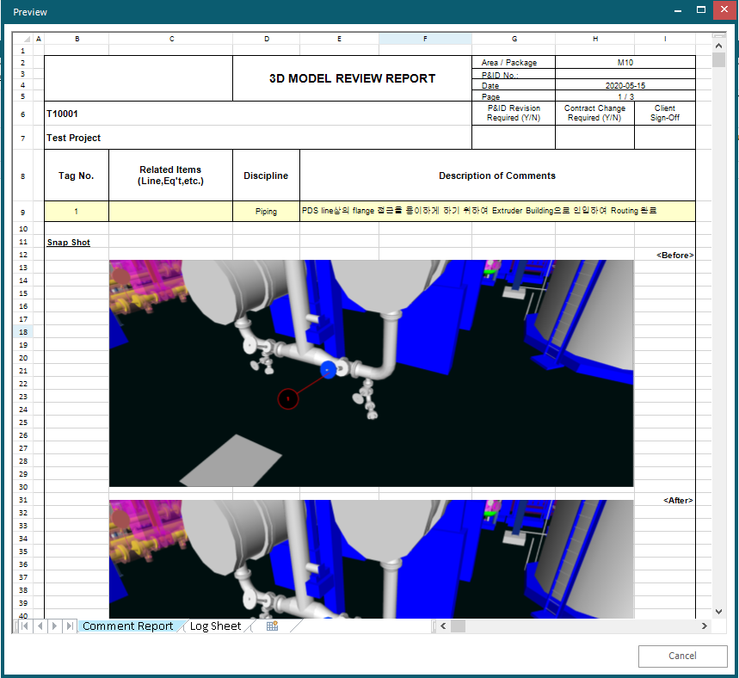

4.5.2 Export Excel
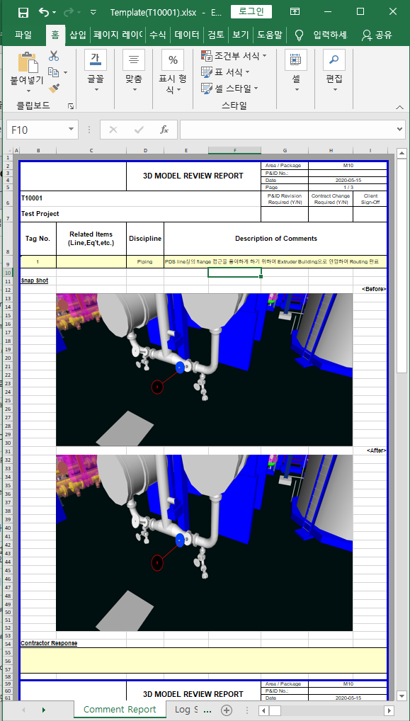

5. Admin

5.1. Project
- Project를 등록 수정 합니다.
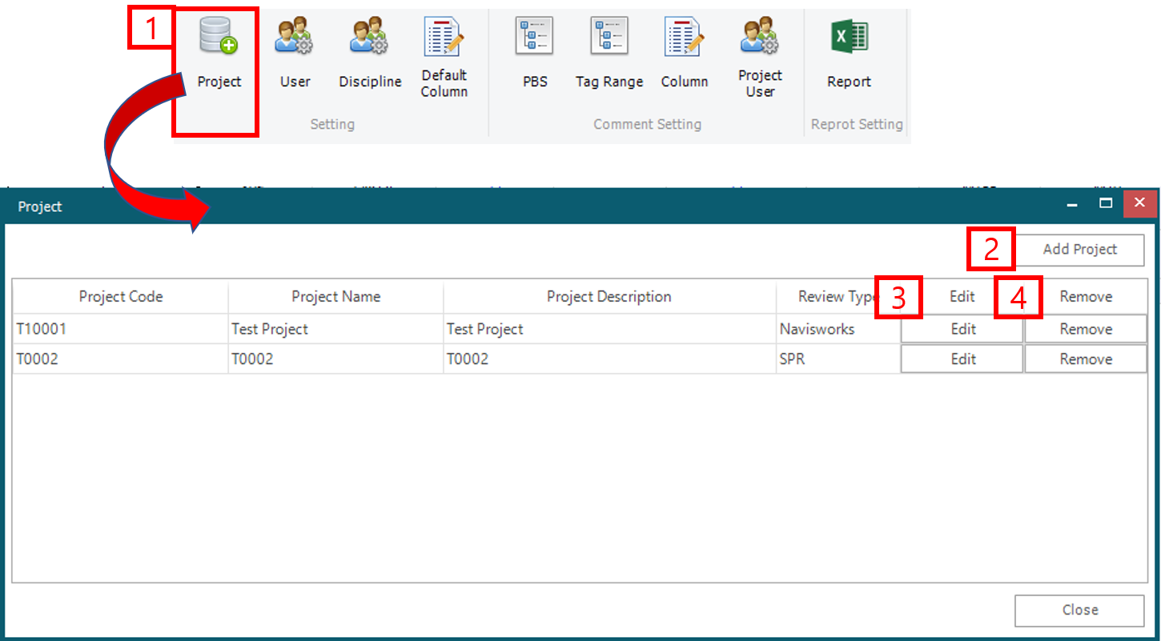

- Project 메뉴를 클릭합니다.
- Add Project : Project 생성 팝업을 호출합니다.
- Edit : Project 수정 팝업을 호출합니다 .
- Remove : Project를 삭제합니다.

5.1.1 Add / Edit Project
- Project를 생성합니다.
- Review Type : 실행할 Review 프로그램을 설정합니다.
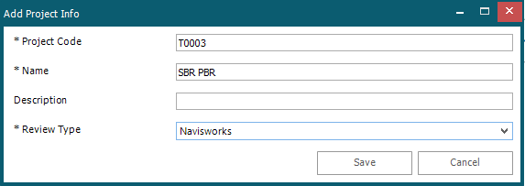

5.2. User
- Comment 프로그램을 사용할 사용자를 관리합니다.
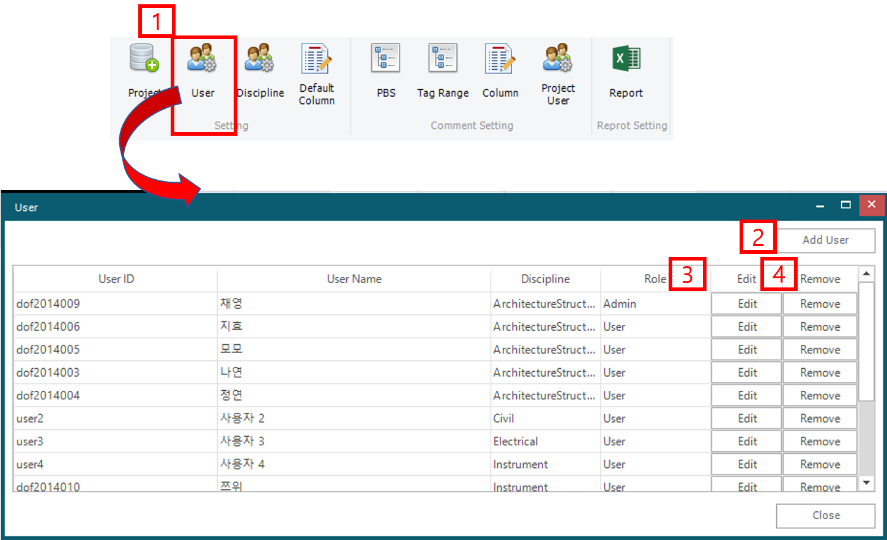

- User 메뉴를 클릭합니다.
- Add User : User 생성 팝업을 호출합니다.
- Edit : User 수정 팝업을 호출합니다 .
- Remove : Use를 삭제합니다.

5.2.1 Add / Edit User
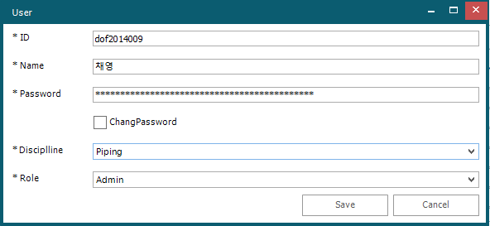

5.3. Discipline
- Comment 프로그램을 사용할 사용자를 관리합니다.
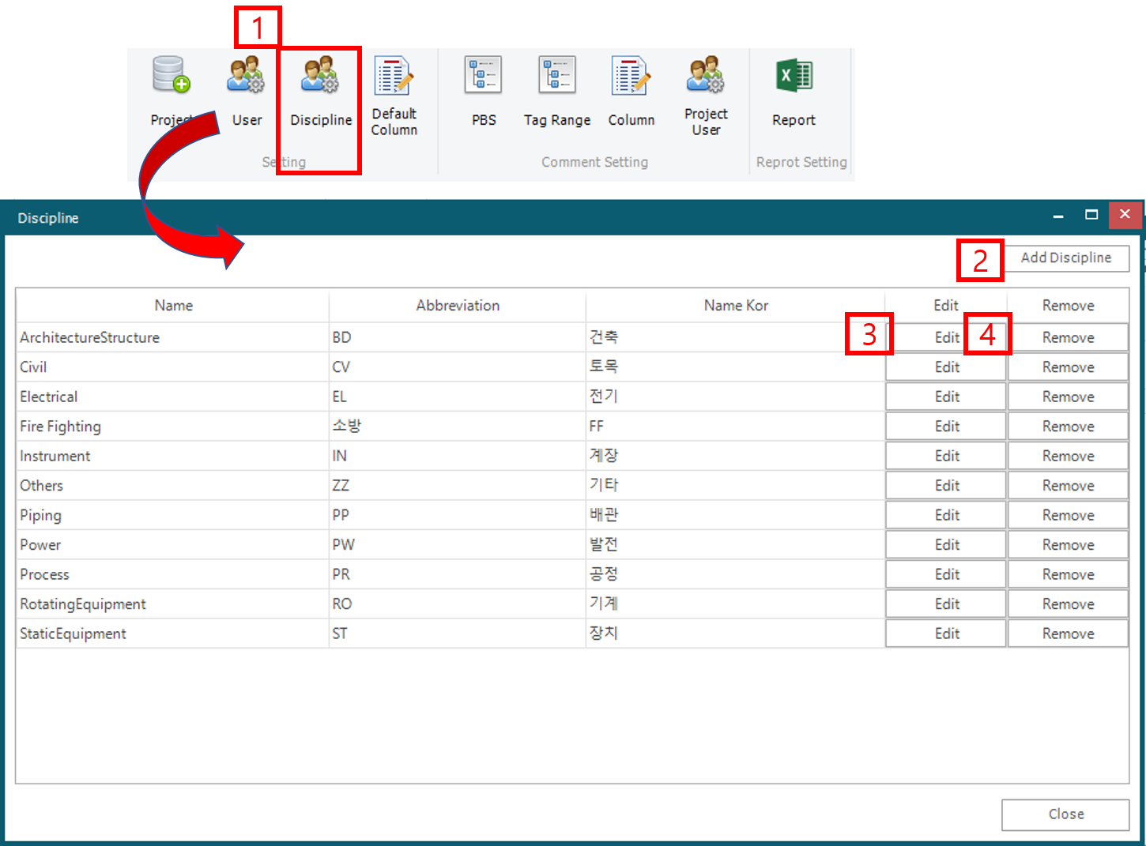

- Discipline : 메뉴를 클릭합니다.
- Add Discipline : Discipline 생성 팝업을 호출합니다.
- Edit : Discipline 수정 팝업을 호출합니다 .
- Remove : Discipline를 삭제합니다.

5.3.1 Add / Edit Discipline
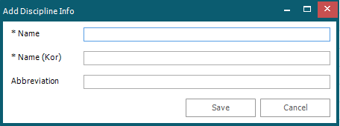

5.4. Default Column
- Project 생성시 복사를 할 Column의 기본값을 설정 합니다.
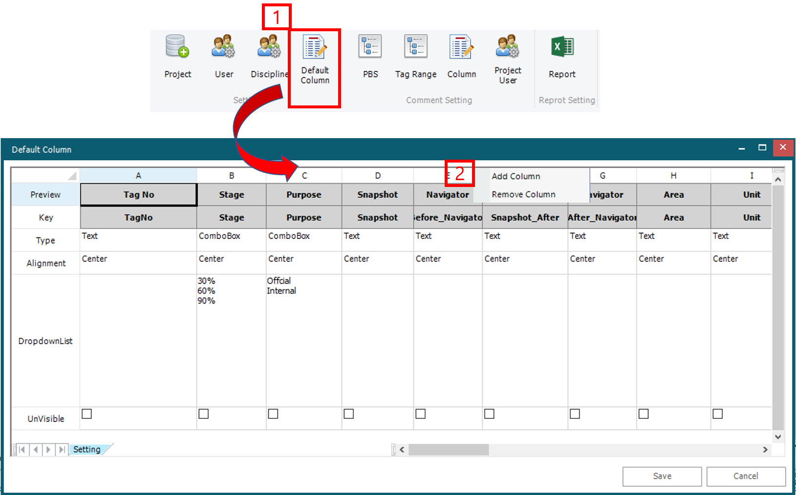

- Default Column 메뉴를 클릭합니다.
- 마우스 우클릭으로 Context Menu를 호출합니다.
  - Add Column : Column을 추가 합니다.
  - Remove Column : Column을 삭제 합니다. (기본컬럼은 삭제 할 수 없습니다.)

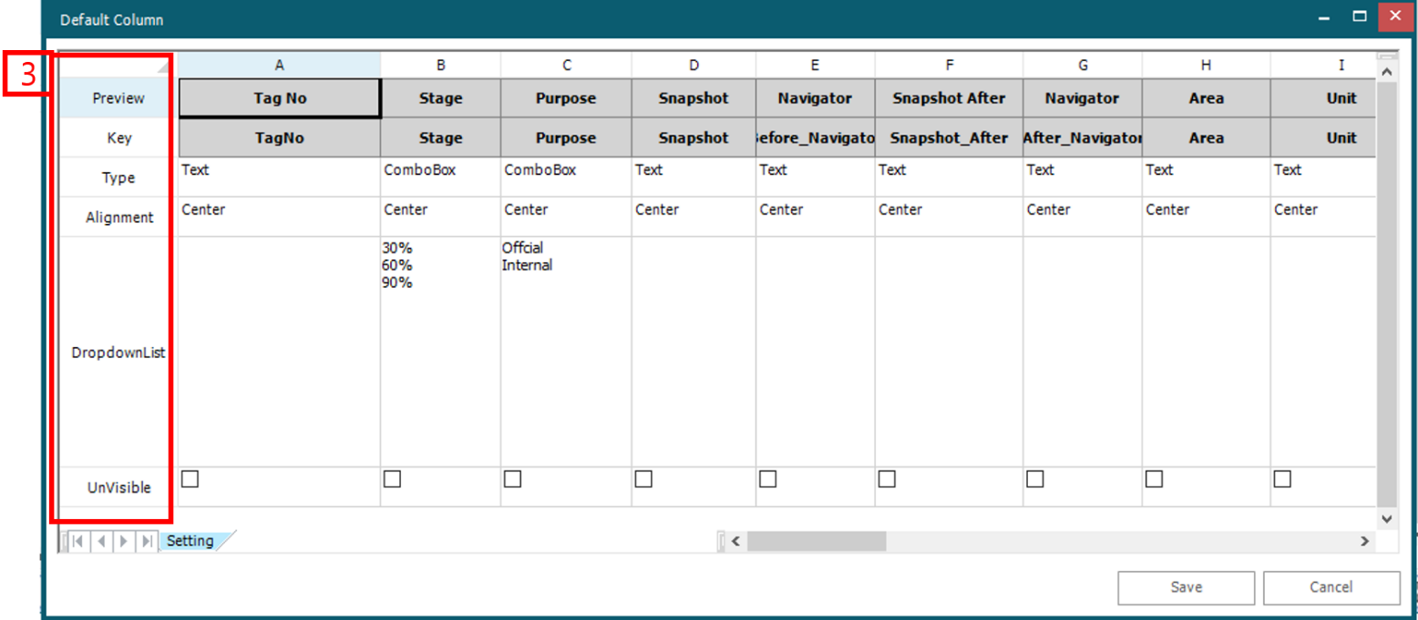

- 속성설명
  - Preview : Comment List에 보여질 Column 명
  - Key : 고유 ID
  - Type : Comment List에 보여질 Column 명
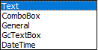
  - Alignment : 글자 정렬 위치
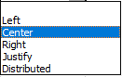
  - Dropdownlist : Type이 Combobox 일때 Combobox item을 설정
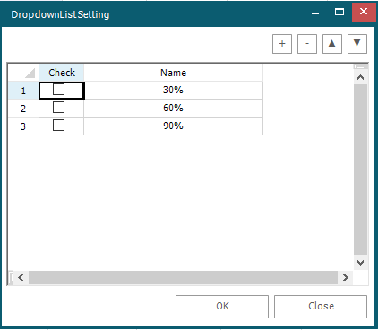
  - UnVisible : Check시 Column을 숨긴다.

5.5. PBS
- Plant – Area – Unit 을 설정합니다.
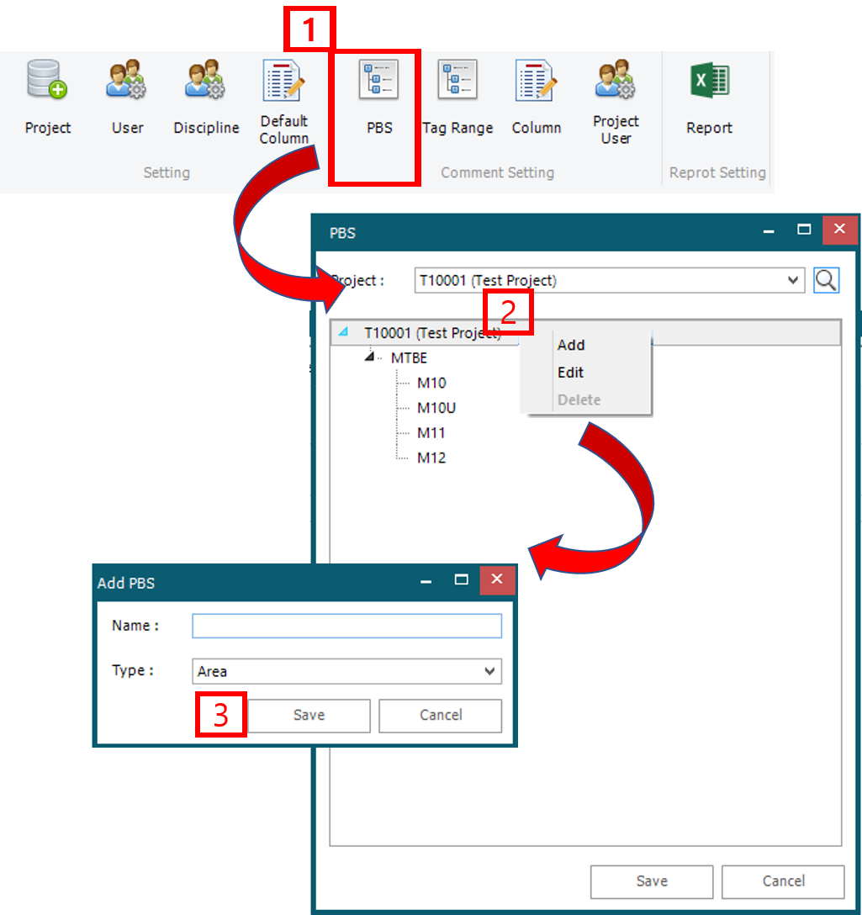

- PBS 메뉴를 클릭합니다.
- Plant/Area에서 마우스 우클릭으로 Context Menu를 호출합니다.
  - Plant는 Project 명이 설정 됩니다.
- Add / Edit PBS : PBS를 등록 수정 합니다.
- Save 버튼을 클릭해 저장합니다.

5.6. Tag Range
- Tag 생성시 시작 ~ 종료 되는 범위를 설정 합니다 .
- PBS가 세팅 되어야 항목이 표시 됩니다.
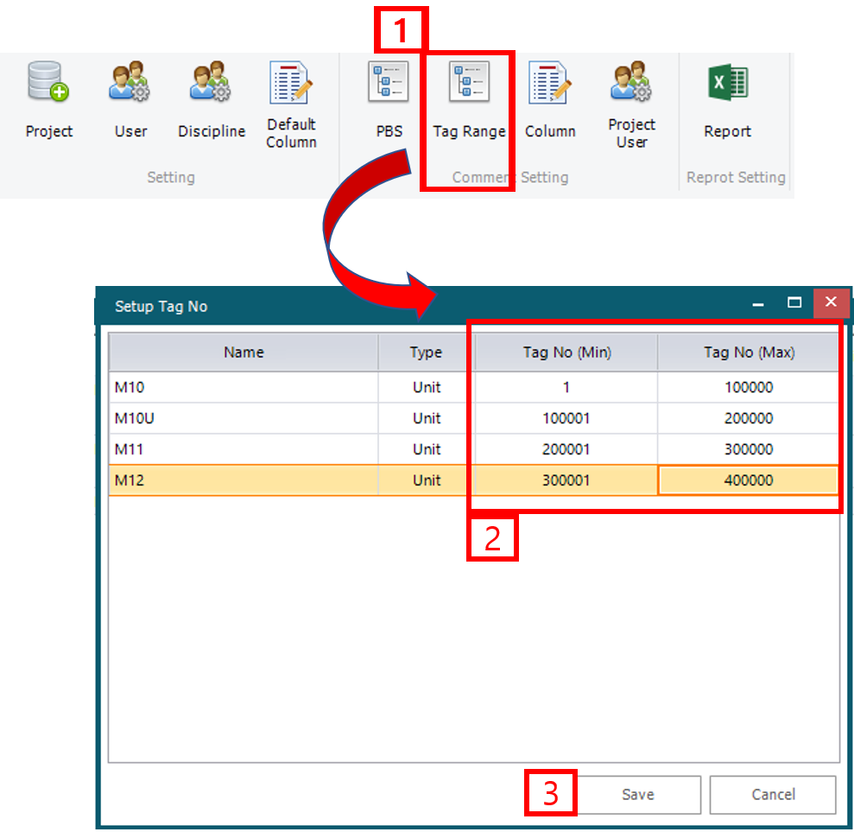

- Tag Range 메뉴를 클릭합니다.
- Tag 관리 범위를 설정합니다.
- Save 버튼을 클릭해 저장합니다.

5.7. Column
- Project 별 Column을 설정 합니다.
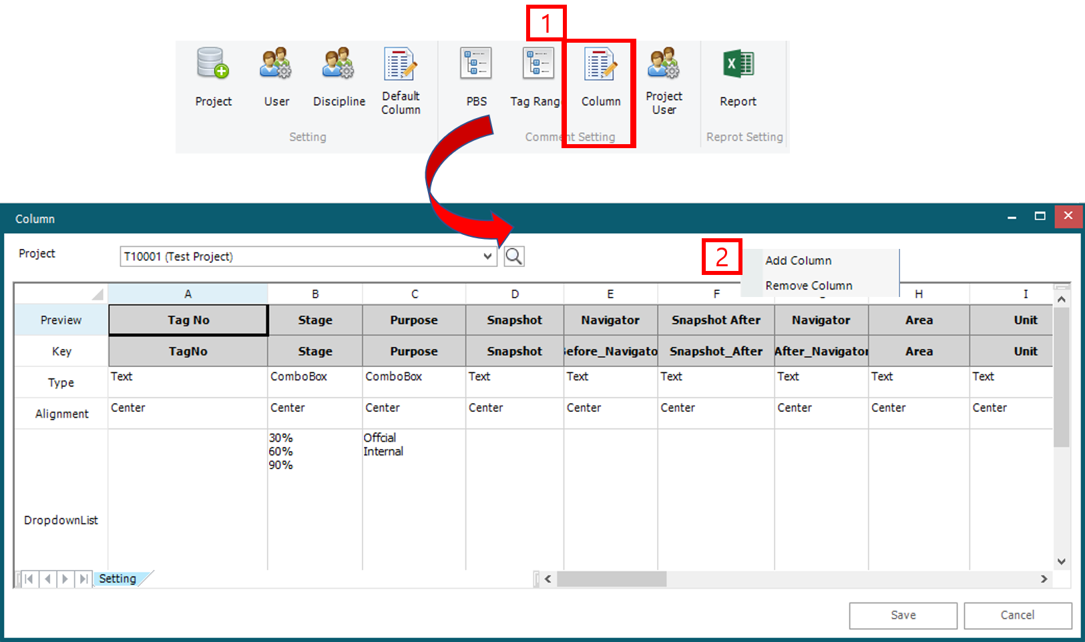

- Default Column 메뉴를 클릭합니다.
- 마우스 우클릭으로 Context Menu를 호출합니다.
  - Add Column : Column을 추가 합니다.
  - Remove Column : Column을 삭제 합니다. (기본컬럼은 삭제 할 수 없습니다.)

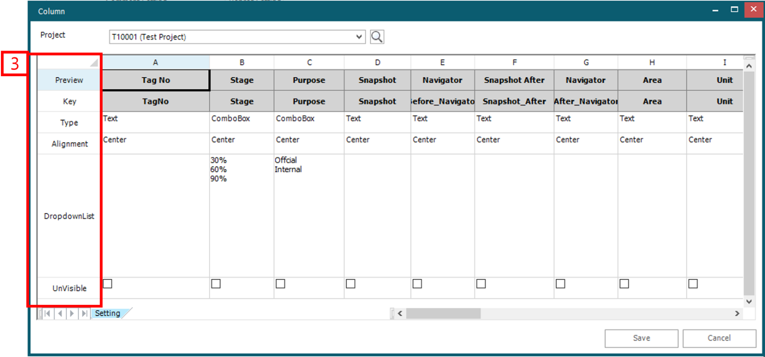

- 속성설명
  - Preview : Comment List에 보여질 Column 명
  - Key : 고유 ID
  - Type : Comment List에 보여질 Column 명
  - Alignment : 글자 정렬 위치
  - Dropdownlist : Type이 Combobox 일때 Combobox item을 설정
  - UnVisible : Check시 Column을 숨긴다.

5.8. Project User
- 프로젝트 사용 권한을 설정 합니다.
- 프로젝트에 포함된 항목만 Project 선택 콤보 박스에 표시 됩니다.
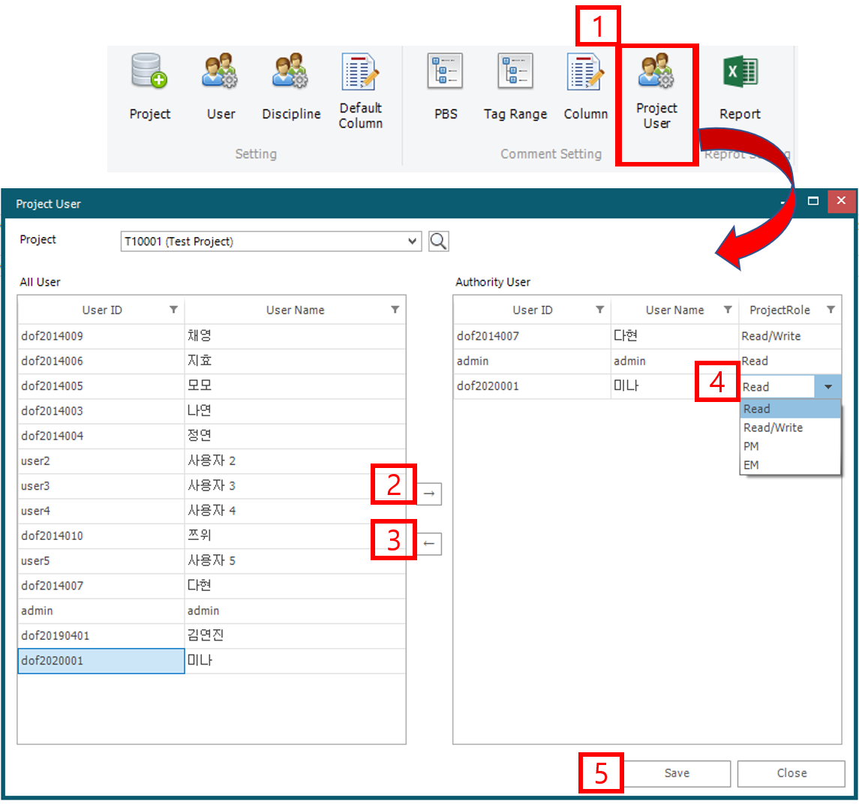

- Project User 메뉴를 클릭합니다.
- -> : Project 사용 권한을 추가 합니다.
- <- : Project 사용 권한을 제거 합니다.
- 프로젝트 권한을 세부적으로 부여 합니다.
  - PM : Read/Write 권한, Action by 수정 권한
  - EM : Read/Write 권한, Action by 수정 권한
  - Read/Write : Action by 항목에 대해 Read/Write 권한
  - Read : Read 만 가능한 권한
- Save 버튼을 클릭해 저장합니다.

5.9. Report
- Report Template를 관리합니다.
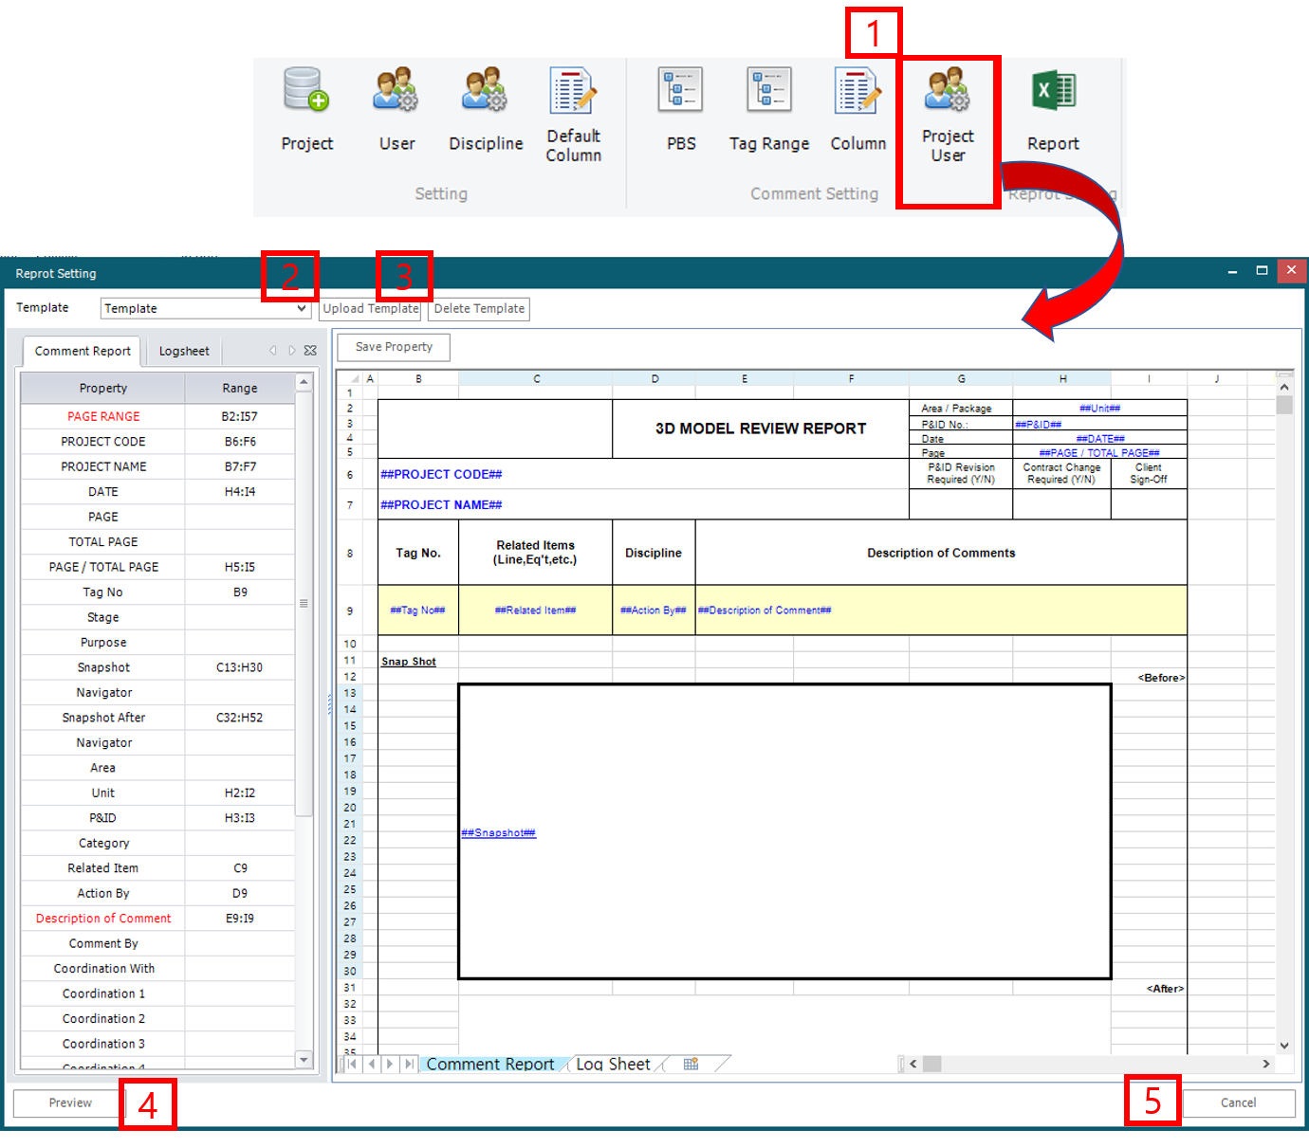

- Report 메뉴를 클릭합니다.
- Upload Template : Template Excel을 업로드 합니다.
  - 문서보안이 걸린 Template는 등록되지 않습니다.
- Delete Template : Template을 삭제합니다.
- Preview : 미리보기를 실행합니다.
- Save 버튼을 클릭해 저장합니다.

5.9.1 Template Mapping – Comment Report
- 데이터가 Reprot에 표시될 위치를 설정 합니다.

- Step 1 : PAGE RANGE [페이지 인쇄 범위를 설정 합니다.]
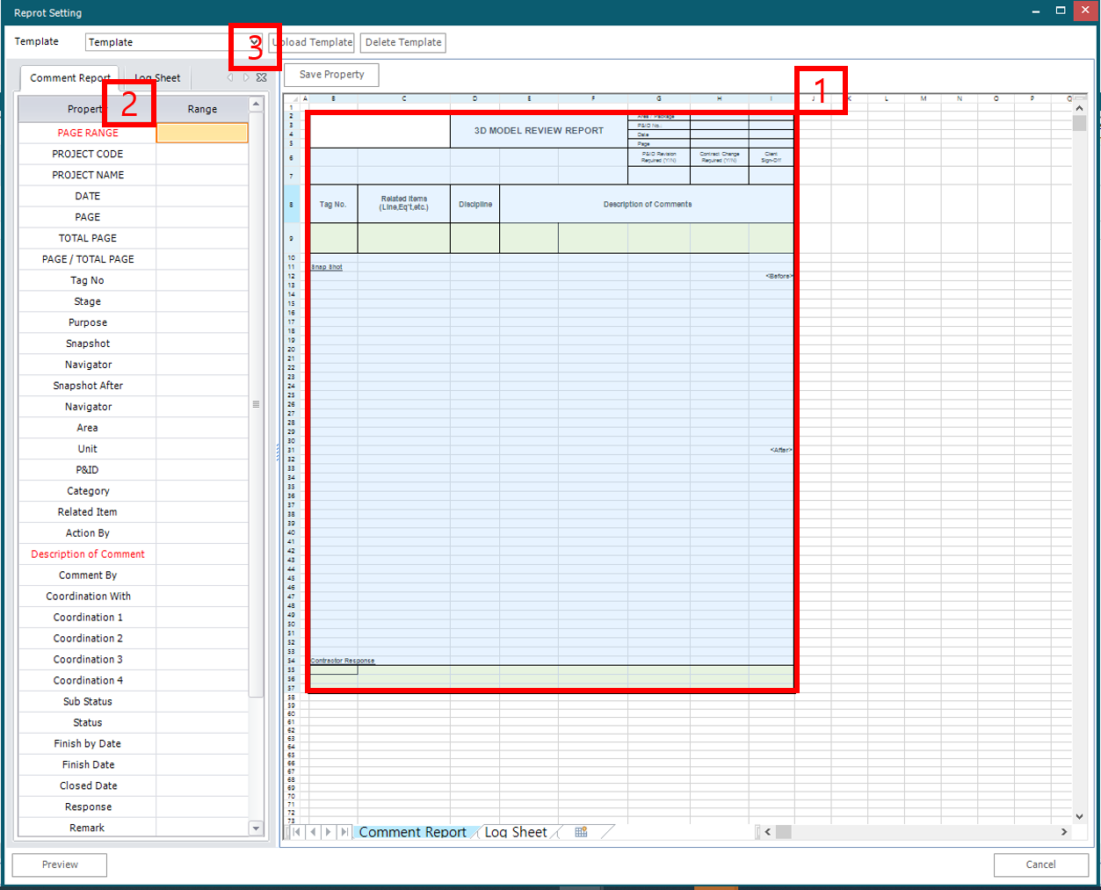

- Page 인쇄 범위를 설정 합니다. (shift + 드러그 마우스 왼쪽 클릭)
- PAGE RANGE : Range Cell에 double 클릭 합니다.
  - 클릭 하면 좌표가 표시 됩니다.
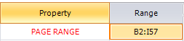
- Save Property : Mapping 정보를 저장 합니다.

- Step 2 : Snapshot [이미지 범위를 설정 합니다.]
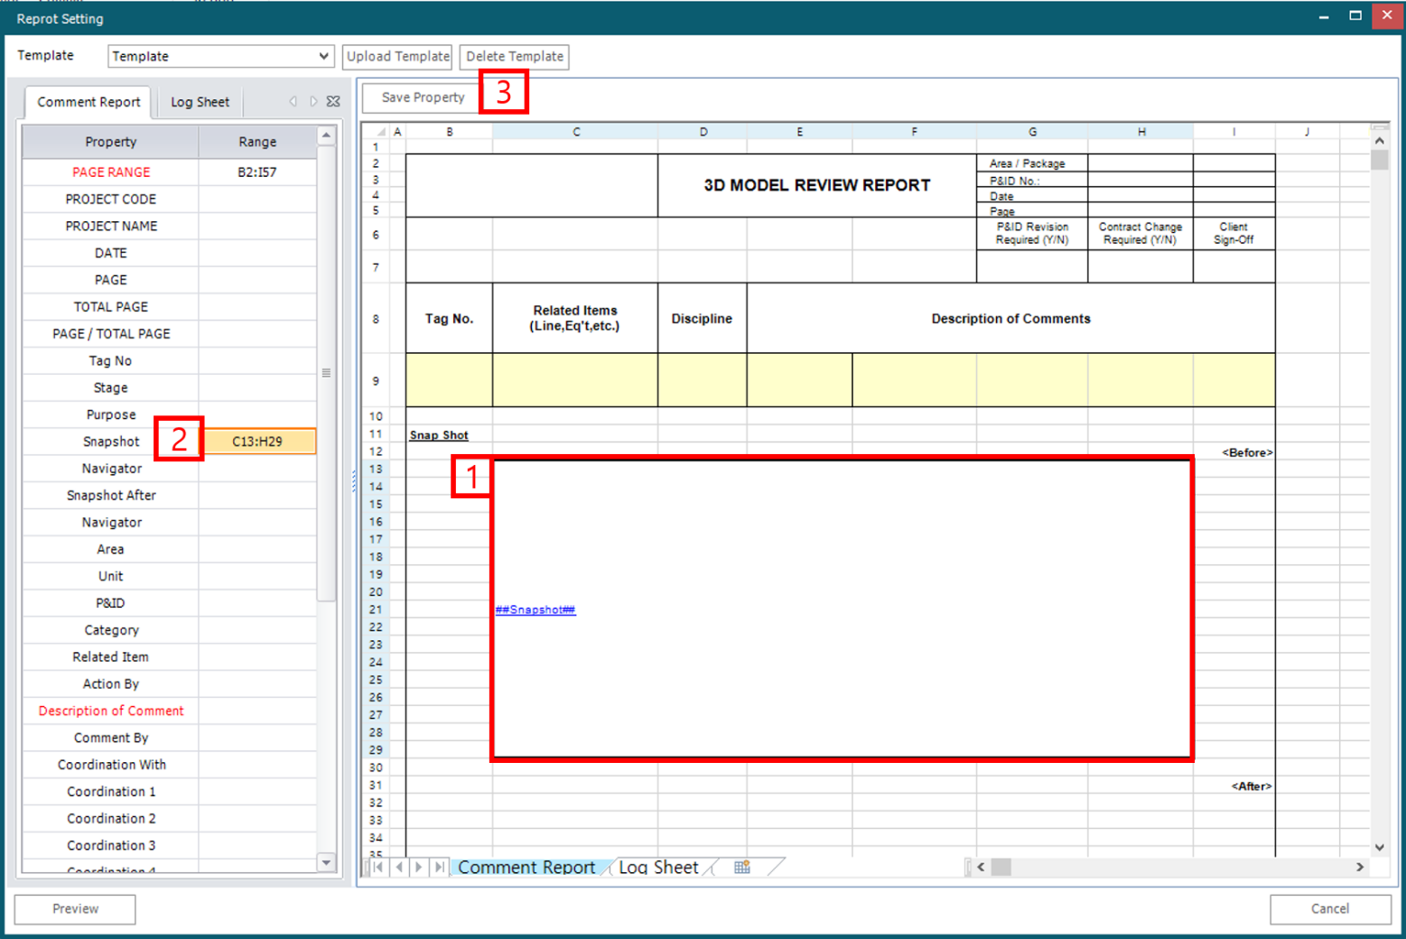

- Snapshot 인쇄 범위를 설정 합니다. (shift + 드러그 마우스 왼쪽 클릭)
- Snapshot : Snapshot Cell에 double 클릭 합니다. [After Snapshot 동일]
  - 클릭 하면 좌표가 표시 됩니다.
  - 매핑된 위치에 ##속성명##으로 표시됩니다.
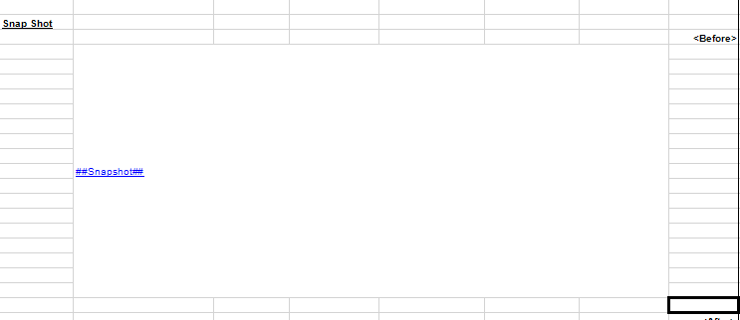
- Save Property : Mapping 정보를 저장 합니다.

- Step 3 : Data Mapping

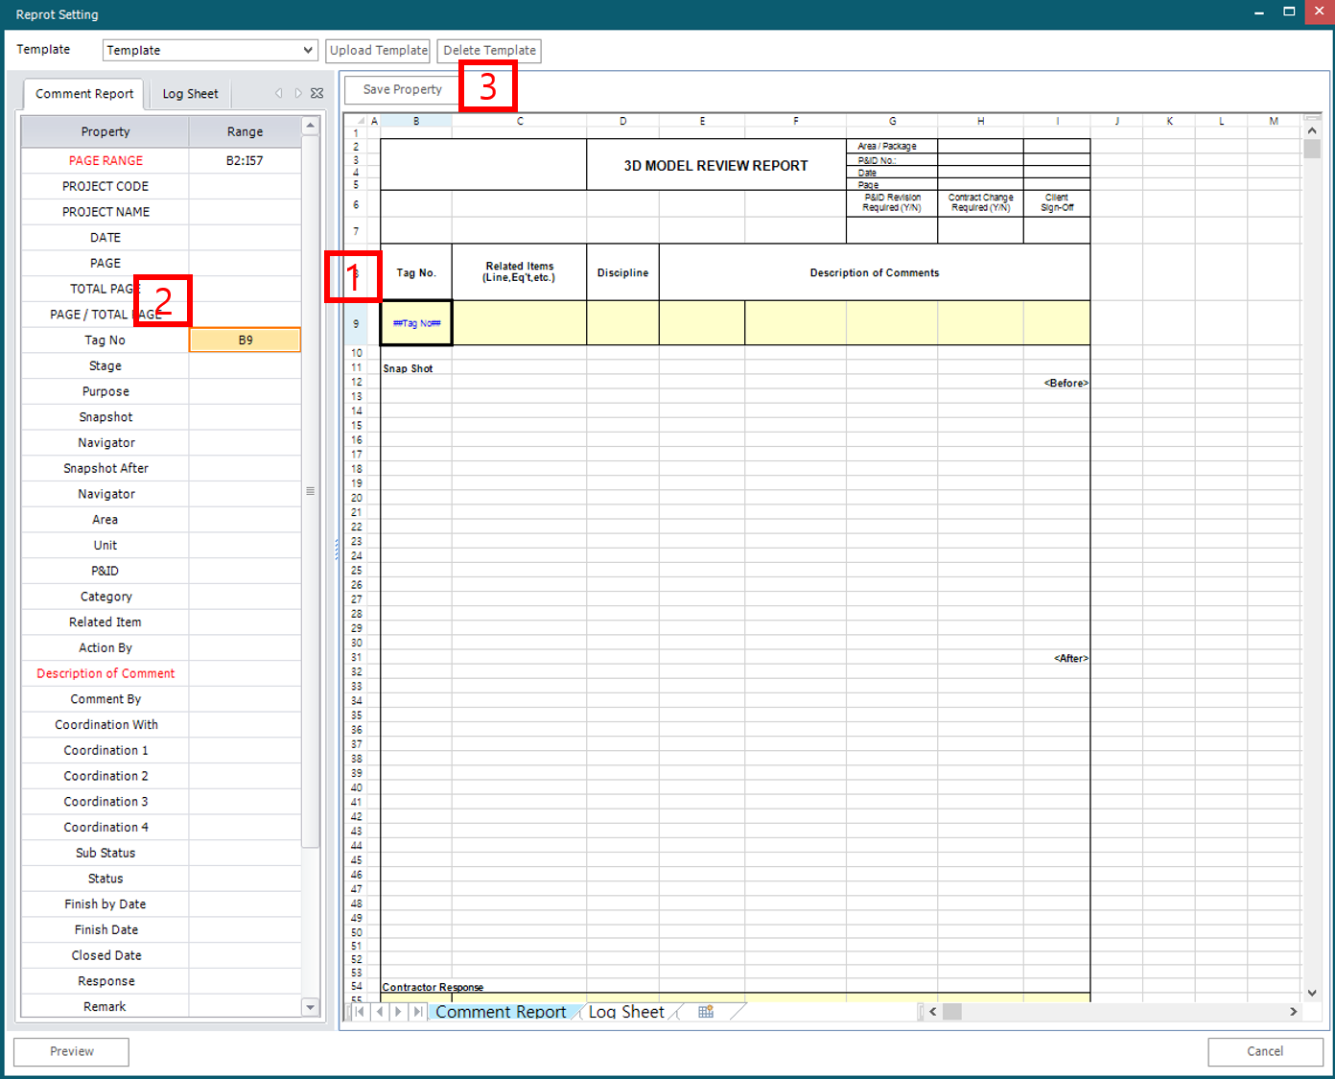

- Data가 표시될 Cell을 선택합니다.
  - 범위 설정도 가능 합니다. (shift + 드러그 마우스 왼쪽 클릭)
- PAGE RANGE : Range Cell에 double 클릭 합니다.
  - 클릭 하면 좌표가 표시 됩니다.
  - 매핑된 위치에 ##속성명##으로 표시됩니다.
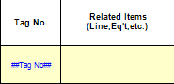
- Save Property : Mapping 정보를 저장 합니다.

5.9.2 Template Mapping – Log Sheet
- 데이터가 Reprot에 표시될 위치를 설정 합니다.

- Step 1 : PAGE RANGE [페이지 인쇄 범위를 설정 합니다.]
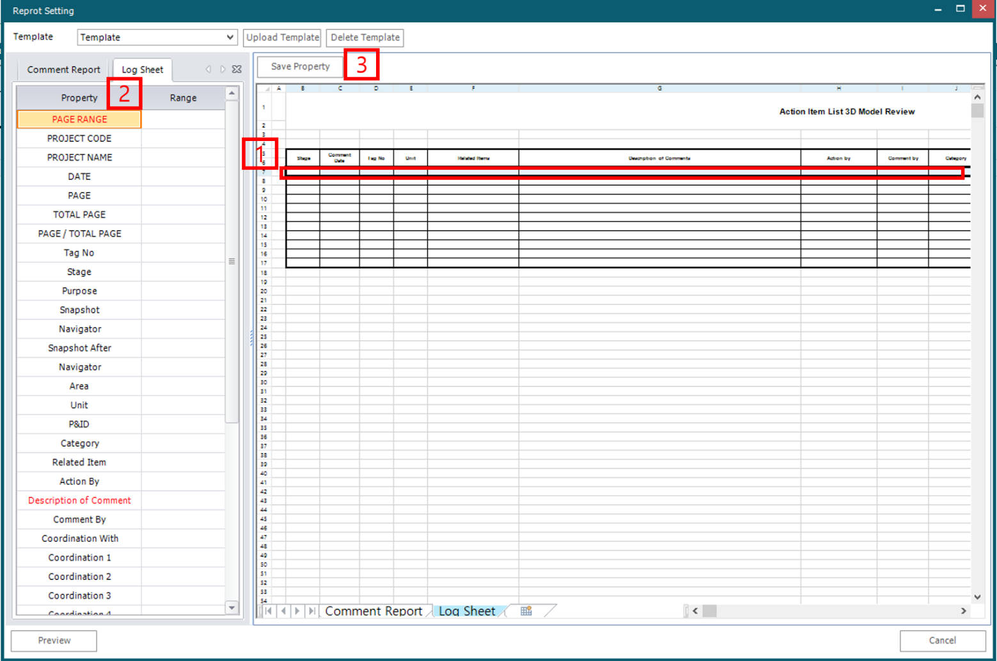

- Page 인쇄 범위를 설정 합니다. (shift + 드러그 마우스 왼쪽 클릭)
- PAGE RANGE : Range Cell에 double 클릭 합니다.
  - 클릭 하면 좌표가 표시 됩니다.
- Save Property : Mapping 정보를 저장 합니다.

- Step 2 : Data Mapping

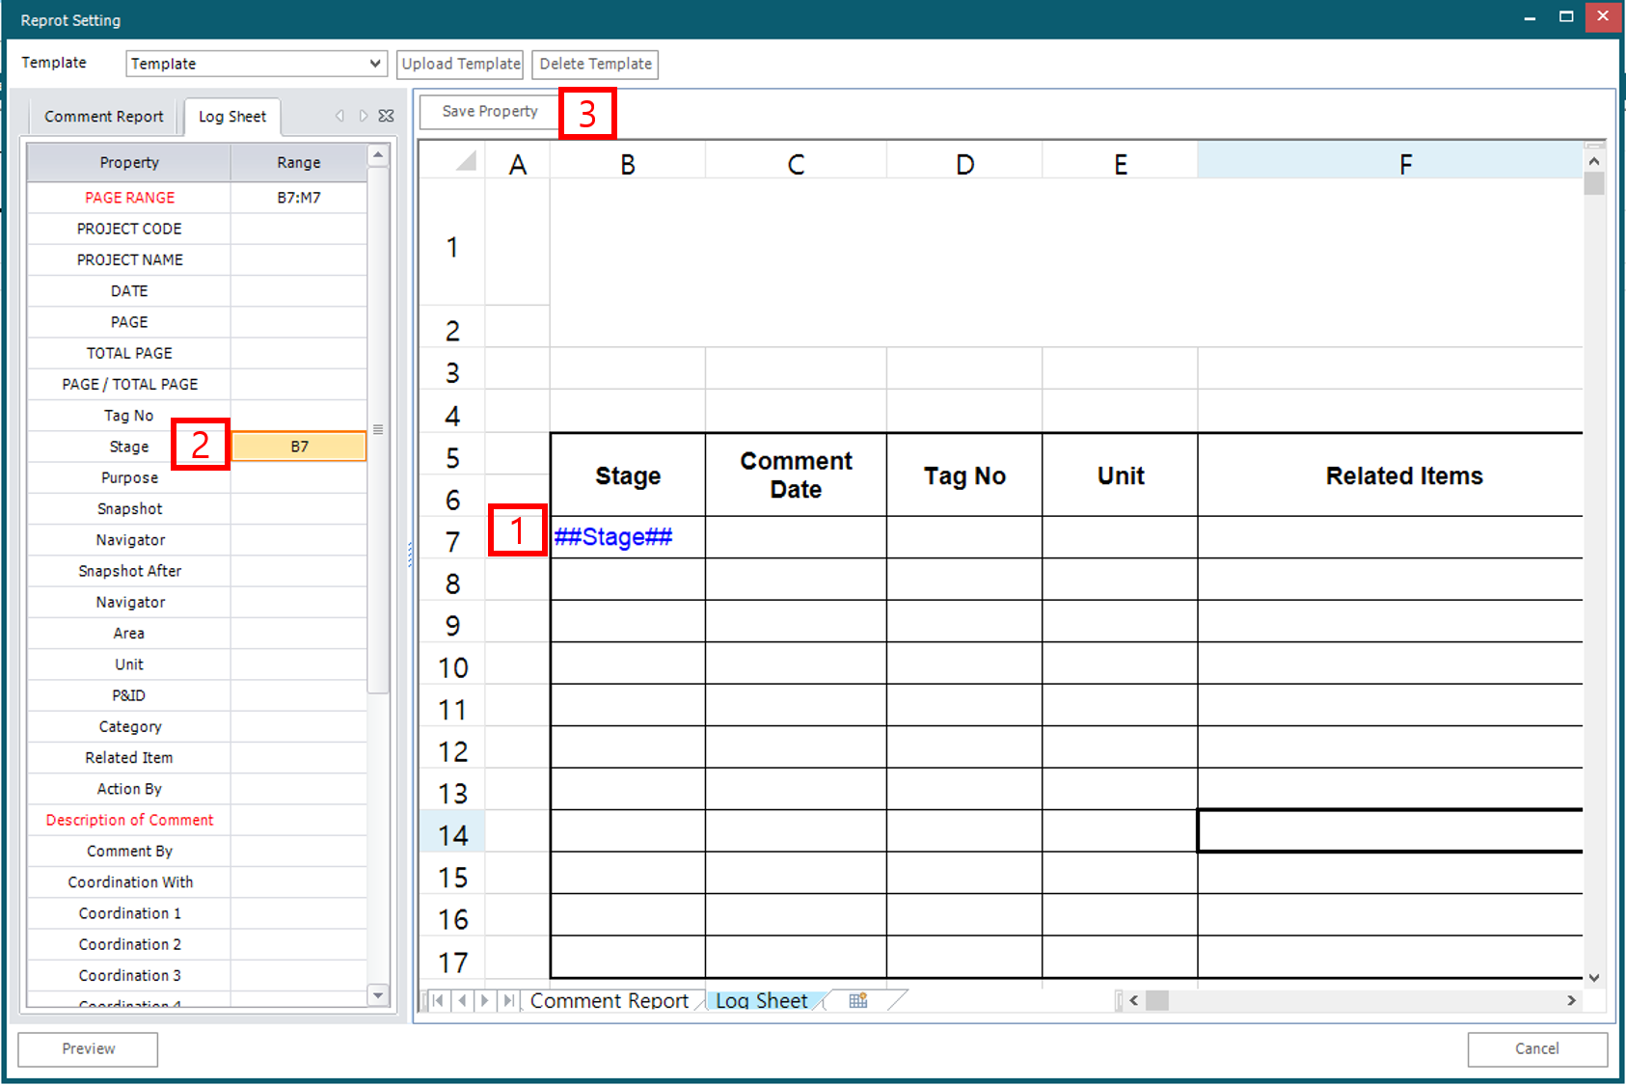

- Data가 표시될 Cell을 선택합니다.
  - 범위 설정도 가능 합니다. (shift + 드러그 마우스 왼쪽 클릭)
- PAGE RANGE : Range Cell에 double 클릭 합니다.
  - 클릭 하면 좌표가 표시 됩니다.
  - 매핑된 위치에 ##속성명##으로 표시됩니다.
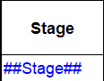
- Save Property : Mapping 정보를 저장 합니다.

